
АДМИНИСТРАЦИЯ КОЛПАШЕВСКОГО ГОРОДСКОГО ПОСЕЛЕНИЯ
ПОСТАНОВЛЕНИЕ
04.07.2022 № 488
О внесении изменений в постановление Администрации Колпашевского городского поселения от 10 декабря 2019 года № 854 «Об утверждении схемы размещения нестационарных торговых объектов на территории муниципального образования «Колпашевское городское поселение»

В целях актуализации схемы размещения нестационарных торговых объектов
ПОСТАНОВЛЯЮ:
1. Внести в постановление Администрации Колпашевского городского поселения от 10 декабря 2019 года № 854 «Об утверждении схемы размещения нестационарных торговых объектов на территории муниципального образования «Колпашевское городское поселение» следующие изменения:
1.1. Таблицу приложения № 1 дополнить строкой 84 следующего содержания:
84 | г. Колпашево, на прилегающей территории к земельному участку по ул.Гоголя, 147, участок 1 | Торговая палатка | Торговля шашлыком, напитками и сопутствующи  ми товарами | Сезонная торговля  с 01 мая по 15 октября | Используется только субъектами малого и среднего предпринима  тельства
1.2. Приложение № 2 дополнить Графическим планом — схемой № 84 согласно приложению к настоящему постановлению.
2. Настоящее постановление вступает с даты его официального опубликования.
3. Опубликовать настоящее постановление в Ведомостях органов местного самоуправления Колпашевского городского поселения и разместить на официальном сайте органов местного самоуправления Колпашевского городского поселения.
4. Отделу градостроительства и землеустройства в течение 5 дней направить настоящее постановление в Департамент потребительского рынка Администрации Томской области в электронном виде и на бумажном носителе для размещения на официальном сайте Администрации Томской области.

И.о. Главы Колпашевского  городского поселения | Н.А.Устюгова

Е.С.Юркова
5 62 21
Приложение к постановлению
администрации Колпашевского
городского поселения
от 04.07.2022 № 488

Графический план - схема размещения
нестационарного торгового объекта, расположенного
на территории Колпашевского городского поселения

Объект 84.
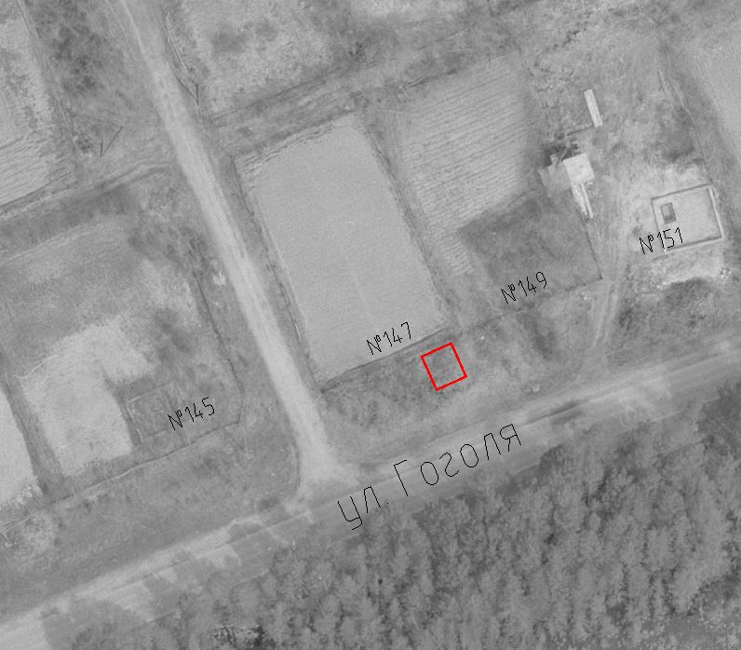

нестационарный объект N 84.
Местонахождение: г.Колпашево, ул.Гоголя, 147,
участок 1
Тип – торговая палатка площадью 6 кв.м.
Период размещения – с 01 мая по 15 октября.

